**电子技术课程设计**

**终结报告**

**姓 名**  祁文浩、康梓峰

**学 号** 2015011519、2015011496

15 **级** 自动化 **系** 自56 **班**

目录

一、选题背景 4

二、课题简介 4

三、方案比较与选择 5

1. 寻迹方案 5

2. 路标识别方案 5

3. 车速控制方案 5

3.1 行驶控制 5

3.2 刹车控制 6

4. 电源管理方案 6

5. 项目综合实现方案 6

5.1 车体布局 6

5.2 跑道设计 7

5.3 掉头方案 8

5.4 数码管显示 8

四、基于FPGA的数字系统框图 9

1. 框图全貌 9

2. 改动说明 9

五、传感器/执行机构接口电路图 10

1. 红外接收器 10

2. 霍尔元件 10

3. 颜色传感器 11

4. 电机驱动 11

六、电源管理电路 12

1. 基于WEBENCH的电源电路仿真 12

1.1 波特图 12

1.2 输入电压瞬态变化 13

1.3 负载瞬态变化 13

1.4 稳定状态 14

1.5 启动 14

2. 电源管理PCB 15

七、工作中遇到的问题 16

八、创新点 17

1. 模拟真实配送 17

2. 完整系统实现 17

3. 颜色匹配 17

4. 掉头算法 18

九、附录 18

1. 源码 18

2. 工作日志 18

3. 作品视频 18

4. 参考文献 18

**一、选题背景**

随着我国经济增长方式由量的扩张到质的提高，市场竞争环境日趋激烈，越来越多的企业认识到现代物流的重要作用，要求对物流系统采取优化管理，逐步建立起既满足当前物流需求水平，又具有较高服务水平的现代物流网络体系[1]。基于此项目的，实际应用中的智能物流系统已经初步形成。

智能物流系统是指利用系统集成技术，使物流系统能模仿人的智能，具有思维、感知、学习、推理判断和自行解决物流经营问题的能力，从而使物流系统高效、安全地处理复杂问题，为客户提供方便、快捷的服务[1]。

在物流管理系统中，货物运输与配送部分是不可或缺的重要一环。近年兴起的智能运输恰恰能满足货物运输这些方面的需求。智能运输系统ITS (Intelligent Transportation System) 的核心是应用现代通信、信息、网络、控制、电子等技术，建立一个高效运输系统。它包括先进的交通信息服务系统、交通管理系统、车辆控制系统等[2]。

将智能运输技术与物流管理有机地结合起来，一方面智能运输为物流管理创造了一个快捷、可靠的运输网络，降低了物流成本；反过来物流管理也为智能运输产品与服务开辟了一个巨大的市场，可促进智能运输的发展[3]。

**二、课题简介**

本课题旨在用电子技术实现简化的智能运输效果。在智能小车车模上搭建数模混合的电子电路系统，在小车上装载亚克力板制成的货物，并实现如下功能：磁控启动、自动寻迹、自动配送、送达后返回起点等。主要分为红外寻迹、颜色识别、磁控启动、电机驱动、电源管理等模块，涉及TCRT5000红外反射传感器、三色传感器TCS230模块、霍尔传感器LM393模块、电机驱动BTS7960模块、TPS54160芯片、FPGA等电气元件，是一个综合性较强的工程类实践项目。

**三、方案比较与选择**

**1. 寻迹方案**

采用红外寻迹方案。方案采用前置反射式红外光电传感器阵列，利用黑色和白色对红外线反射率不同的原理进行路况识别与行车控制。电路依照某个设定好的阈值，对红外接收管的输出电压进行二值化的判断。

小车共使用4个红外传感器。在车头和后轮前分别配置1对红外传感器以采集环境信息。后轮红外传感器主要在倒车时使用。FPGA中的寻迹控制算法将采用“遇边则转”的方式，即左传感器检测到边界时向右转，右传感器检测到边界时向左转，如图1所示。最适合的转过的角度通过联合调试确定。

预计该方案将造成小车以曲线型路径前进的结果，我们通过调试发现，只要调整后轮转速在一个合适的值（即方波占空比合适），就可以最大程度地避免曲线形前进。

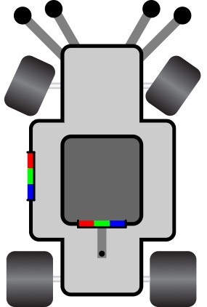 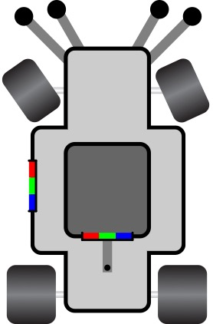

图1 红外寻迹的两个状态

**2. 路标识别方案**

采用颜色匹配法，即利用两个颜色传感器分别识别载在车上的货物的颜色与路边标志的颜色。如果匹配，则说明应当在此路标处停止；否则继续前进。该方案堪称是能够完成给定任务中最便捷的方式，故本课题最终选择这个方案。

**3. 车速控制方案**

**3.1 行驶控制**

我们对车速采用开环控制。在对小车进行联合测试时，发现当用占空比固定的方波驱动电机时，小车具有较小的加速度，这使得行驶速度不断增加。由于没有负反馈部分，我们无法对车速进行控制，因而只能在FPGA逻辑中进行调参。

**3.2 刹车控制**

我们的小车电机空转阻力较小，需要在成功匹配路牌和到达路的尽头时及时刹车，以防止冲出太远。经过调试，我们在刹车时，使电机以较高占空比倒转0.5s，可以达到良好的效果，刹车效果可见视频。

**4. 电源管理方案**

本系统中各模块的供电电压均可以是5V，而电源是7.2V锂电池，因此需要一个降压电源管理模块。

在《模拟电子技术基础》课程中已学习过线性稳压电路的构成及原理。线性稳压电路具有结构简单、调节方便、输出电压稳定性强、纹波电压小等优点。但是，一个显著的问题是调整管功耗较大，电路功率较低，且必须解决调整管散热问题，会增大电源管理模块的体积与成本[4]。

开关型稳压电路中的调整管工作在开关状态，管耗小，因此电路的效率可达70%~95%。开关型稳压电路的缺点之一是输出纹波较大，但当开关切换频率足够高、对输出的低通滤波足够好时纹波幅度可以控制在可接受的范围内（本课题采用的开关型稳压电路纹波峰-峰值约为2mV）[4]。综合考虑，选用**开关型**稳压电路。

**5. 项目综合实现方案**

**5.1 车体布局**

我们组原本的车体布局如图2 所示：

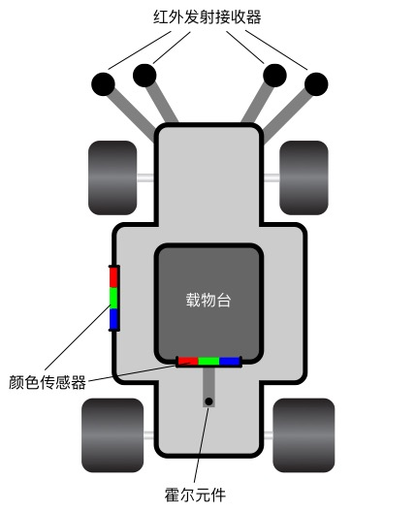

图2 初始车体布局及注释

其中，FPGA、电池、电源管理模块和电机驱动模块位于载物台下层，被载物台挡住而未画出。在展示的部分中，车头前置四个红外发射接收器作为寻传感器收集跑道信息，伸出长度及角度有待实测车体宽度、跑道宽度等参数后再行决定；左侧颜色传感器用于读取跑道旁标牌的颜色信息，载物台后方传感器用于读取货物的颜色信息，这两个信息将读入FPGA以后续处理；霍尔元件感知车身后方磁场的变化，可实现磁铁控制车辆启动的功能。

但在实际调试中，发现必须有1对红外管置于后轮前方，方可顺利完成倒车。因此我们将1对车头红外管拆除并用热熔胶将其固定在车模上，位置位于车轮前方，车体其它布局不变。

**5.2 跑道设计**

跑道由三条直道、两条弯道组成，个别跑道边缘处为方便倒车而被加粗，如图3 所示：

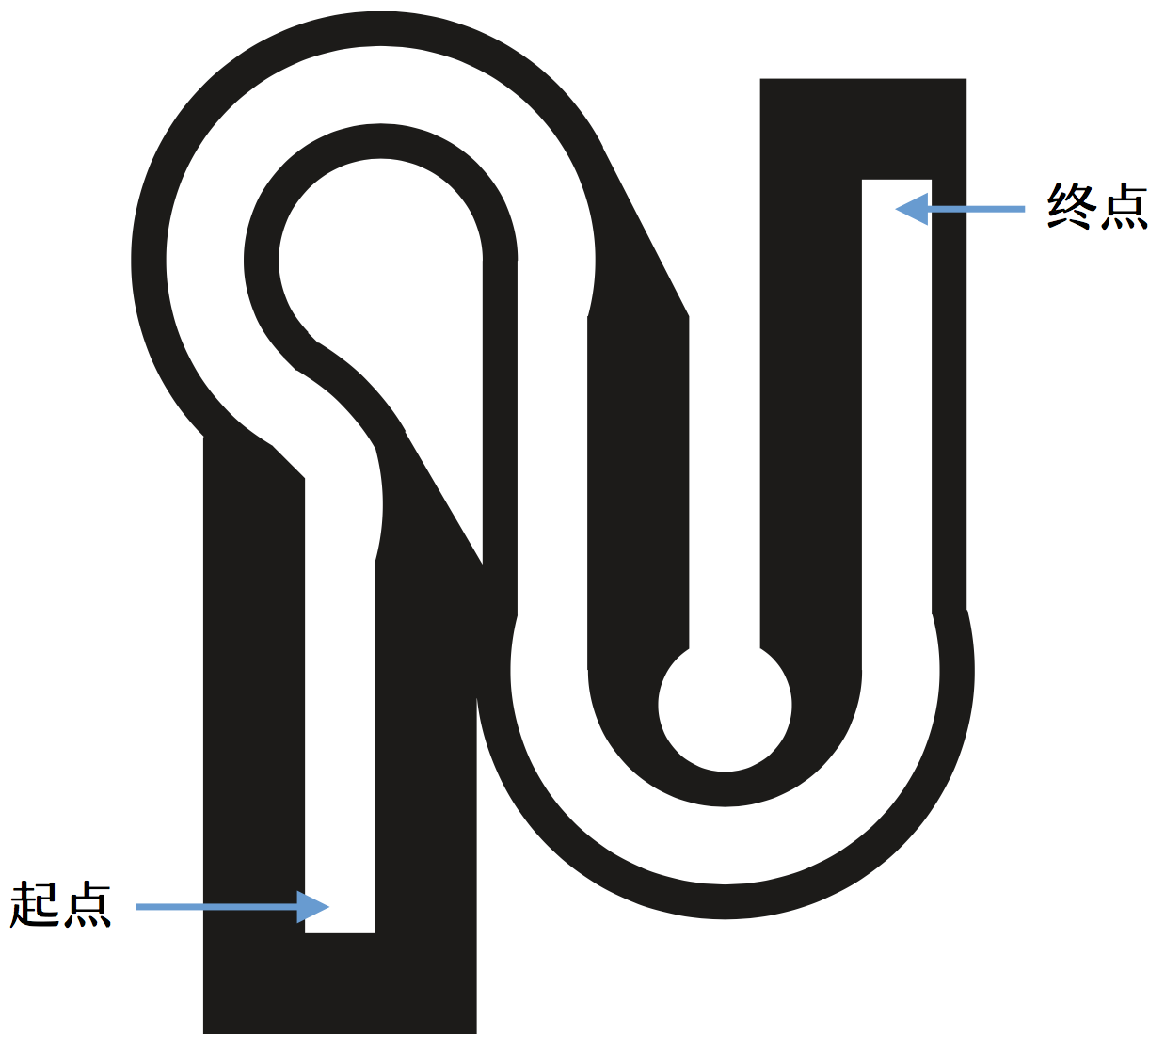

图3 跑道整体样式

三个标志牌（红绿蓝三色）均位于跑道的右侧，小车能够从起点经磁控出发，沿跑道行进，途径与货物不匹配的标志牌不停车，直到找到匹配的标志牌，等待人取下货物，待货物取下后掉头回出发点；若找不到匹配的标志牌，则行至终点后报警、掉头返回。

**5.3 掉头方案**

小车的掉头过程如图4 所示：

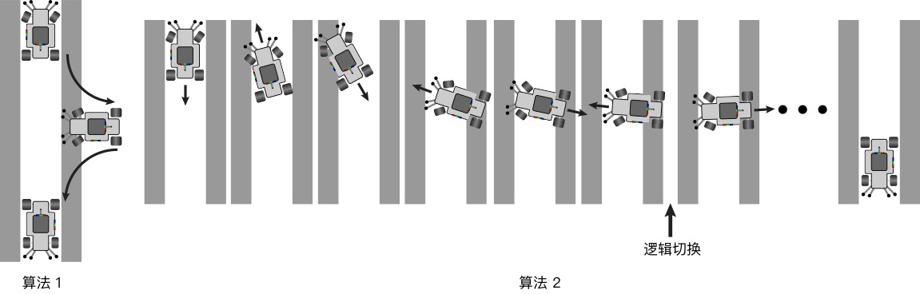

图4 小车掉头示意图

掉头算法分左转前进与右转后退两种状态。在设计跑道宽度与小车红外对管之间宽度时，使直行时后轮前侧两组红外对管始终保持在白色区域内。当这两组红外对管中任意一组碰到黑色边线时，切换状态。车头红外对管辅助判断掉头结束，同时避免小车驶出跑道。

**5.4 数码管显示**

• 显示内容不是数字

• 将所有显示数据以ROM形式存在FPGA自带的

memory block中

• 数据区开头存储每种mega显示状态数据的起始地址

• 每种mega显示状态数据的起始单元存储该mega 状态包含的mini状态数

**四、基于FPGA的数字系统框图**

**1. 框图全貌**

如图5 所示：

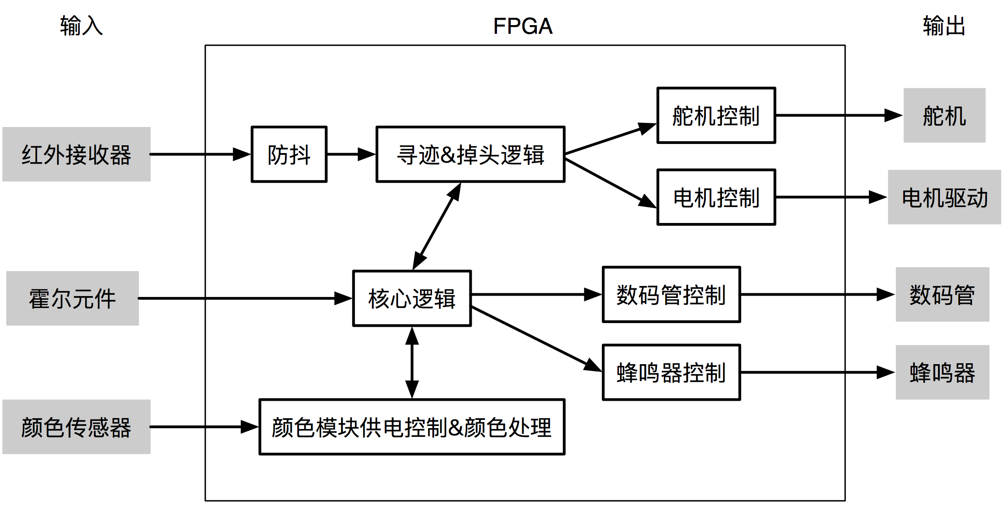

图5 FPGA数字系统框图

各部分信号传递关系或调用关系已在图中画出。其中，“核心逻辑”储存小车系统当前所处的状态，包括但不限于

* 在起点处等待启动命令
* 检测货物颜色
* 寻迹前进，等待遇到颜色匹配的路标
* 在匹配成功的路标处等待返回命令
* 掉头
* 寻迹返回，等待到达道路尽头

并完成对各个模块的调度，包括决定何时调用寻迹逻辑或掉头逻辑。

**2. 改动说明**

最终版数字系统框图相对于预习报告中的框图，有如下改动：

* 合并寻迹和掉头逻辑部分，以便于联合控制舵机与电机
* 红外接收器增加防抖逻辑
* 颜色处理逻辑中，根据电子开关电路，增加供电控制逻辑

做出上述改动后，系统应对复杂环境的能力明显增强，鲁棒性得到提升。

**五、传感器/执行机构接口电路图**

本节展示红外接收器、霍尔元件、颜色传感器、电机驱动接口电路图。

**1. 红外接收器**

如图6 所示：



图6 红外接收器接口电路

图中三个LED分别起到电源指示灯、输出指示灯、红外发射管的作用。若红外接收器检测到黑线，则out输出高电平，指示灯灭；否则out输出低电平、指示灯亮。

**2. 霍尔元件**

该模块使用了3144霍尔元件芯片，该模块的PCB原理图如图7 所示，这是一块多种传感器共用的PCB，对于本霍尔模块来说，霍尔元件芯片的供电与接地分别接在P1的1和2，开集输出接在P2的2。整个模块的输出为P4的2，当霍尔元件处的磁感应强度超过某个阈值时，输出为低电平，否则为高电平。

../sensors/hall/LM393模块系列/原理图/LM393.pdf

图7 霍尔元件接口电路

**3. 颜色传感器**

颜色传感器开关控制电路如图8 所示：

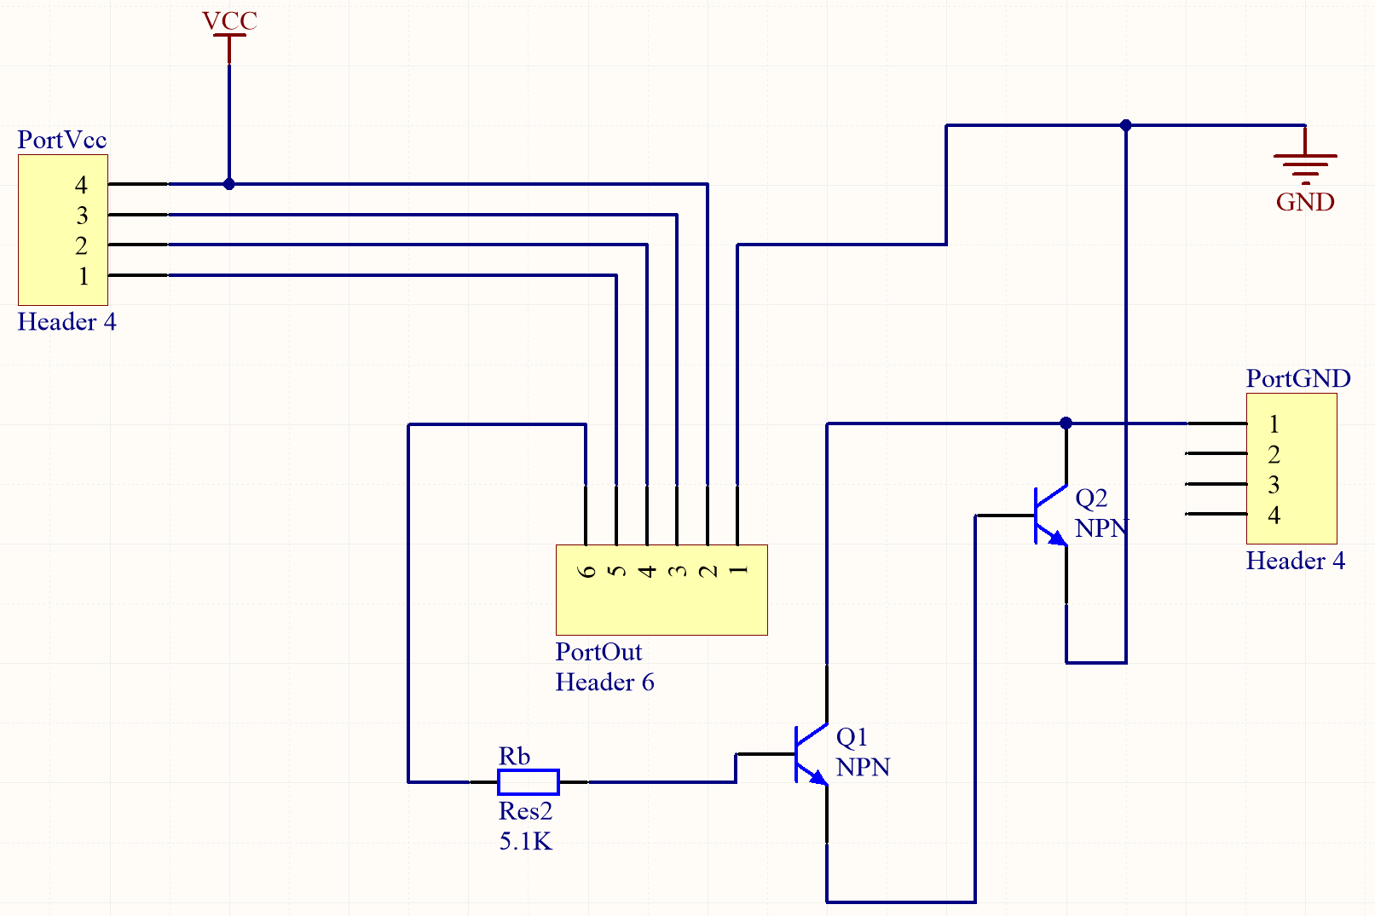

图8 颜色传感器开关电路

为了达到更好的开关效果，用两个NPN型三极管组成复合管对模块进行控制。

**4. 电机驱动**

如图9 所示：

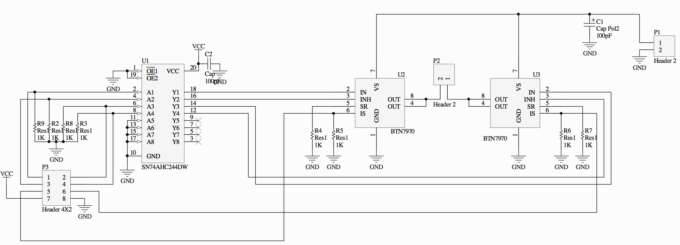

图9 电机驱动电路图

FPGA控制两块BTS7960芯片，当两块芯片的INH端均为高电平，且IN端一个为高一个为低时，电机相当于被接至电池，极性（即旋转方向）由哪个IN端为高决定。FPGA在设定好两个IN端后，向INH输出不同占空比的方波即可控制电机的转速。

# 六、电源管理电路

**1. 基于WEBENCH的电源电路仿真**

我们利用WEBENCH设计电源管理电路，输入的设计要求为

* 输入电压6.5~7.5V
* 输出电压5V
* 负载电流最大1.5A

在满足要求的设计方案中，我们挑选了实验室提供的芯片TPS54160作为稳压芯片，对外围元件参数略作修改，电路图如图10 所示：

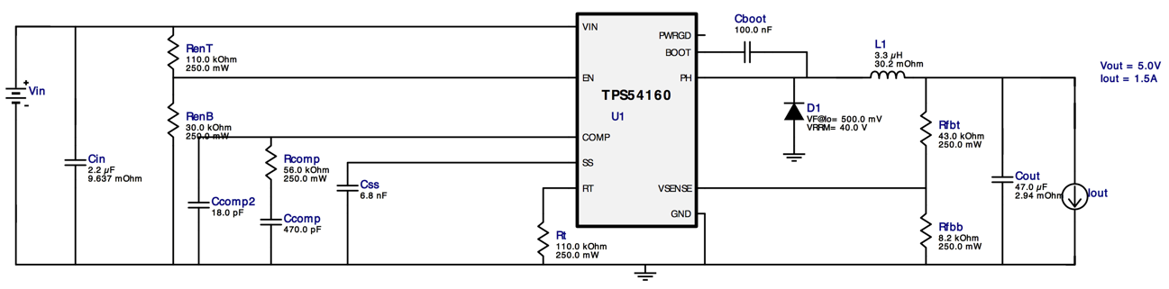

图10 电源管理模块原理图

**1.1 波特图**

如图11 所示：

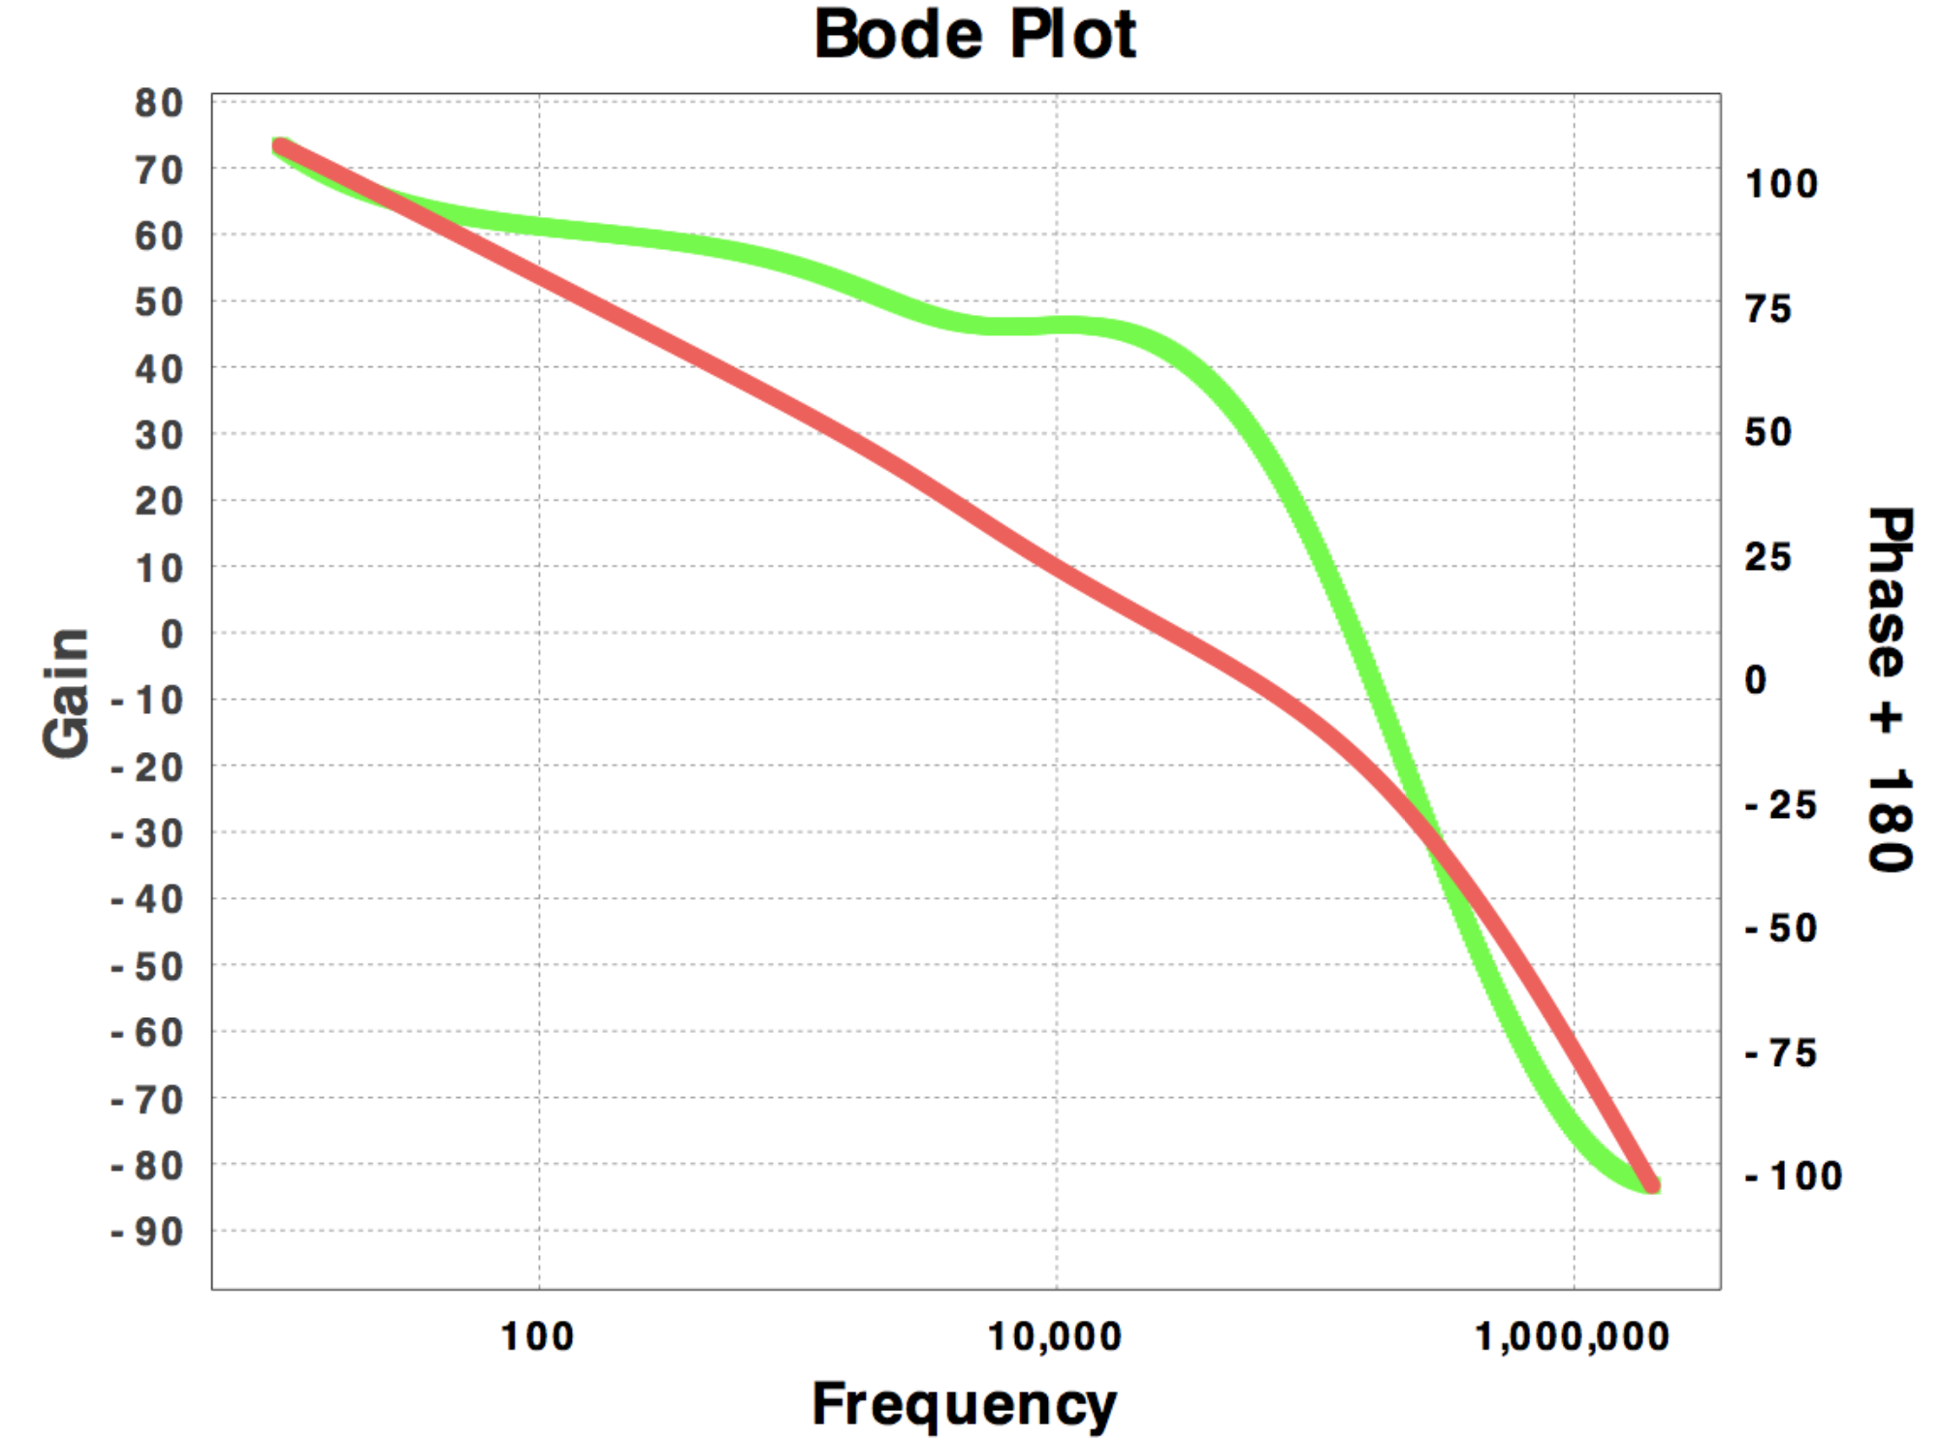

图11 仿真波特图

**1.2 输入电压瞬态变化**

令输入电压发生跳变，系统的输出如图12 (a)所示：

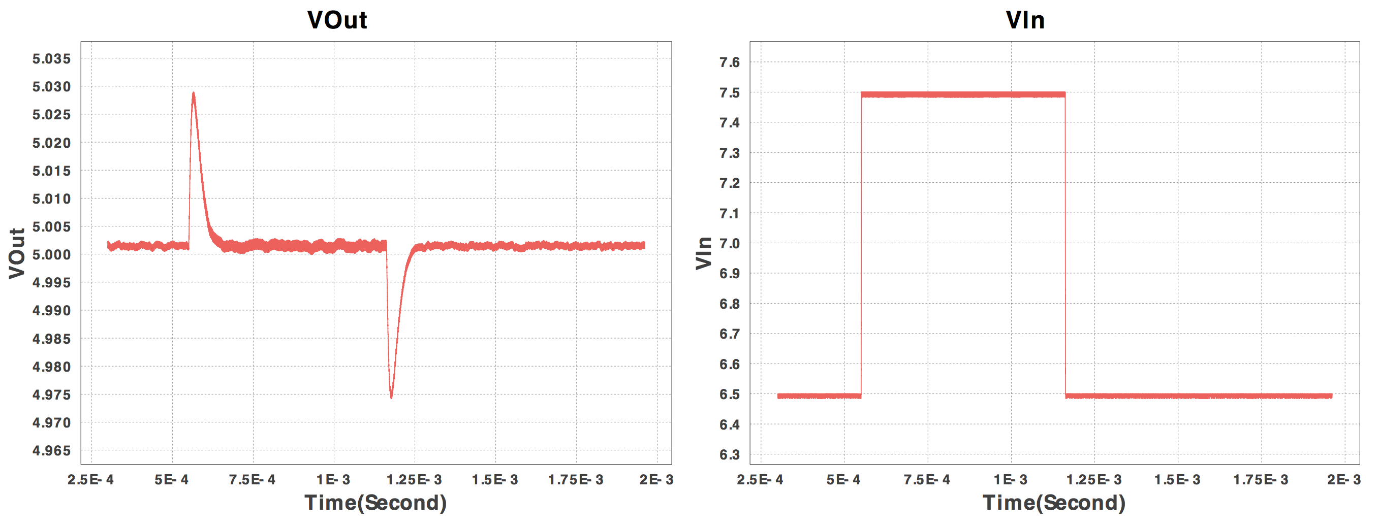

(a)输出电压 (b)输入电压

图12 系统对跳变电压的响应

可以看到，系统的输出电压波动幅度很小 $(±0.03V)$，且暂态过程很短，稳定输出电压的性能良好。

**1.3 负载瞬态变化**

令输出端负载阻值发生跳变，系统的输出如图13 (a)所示：

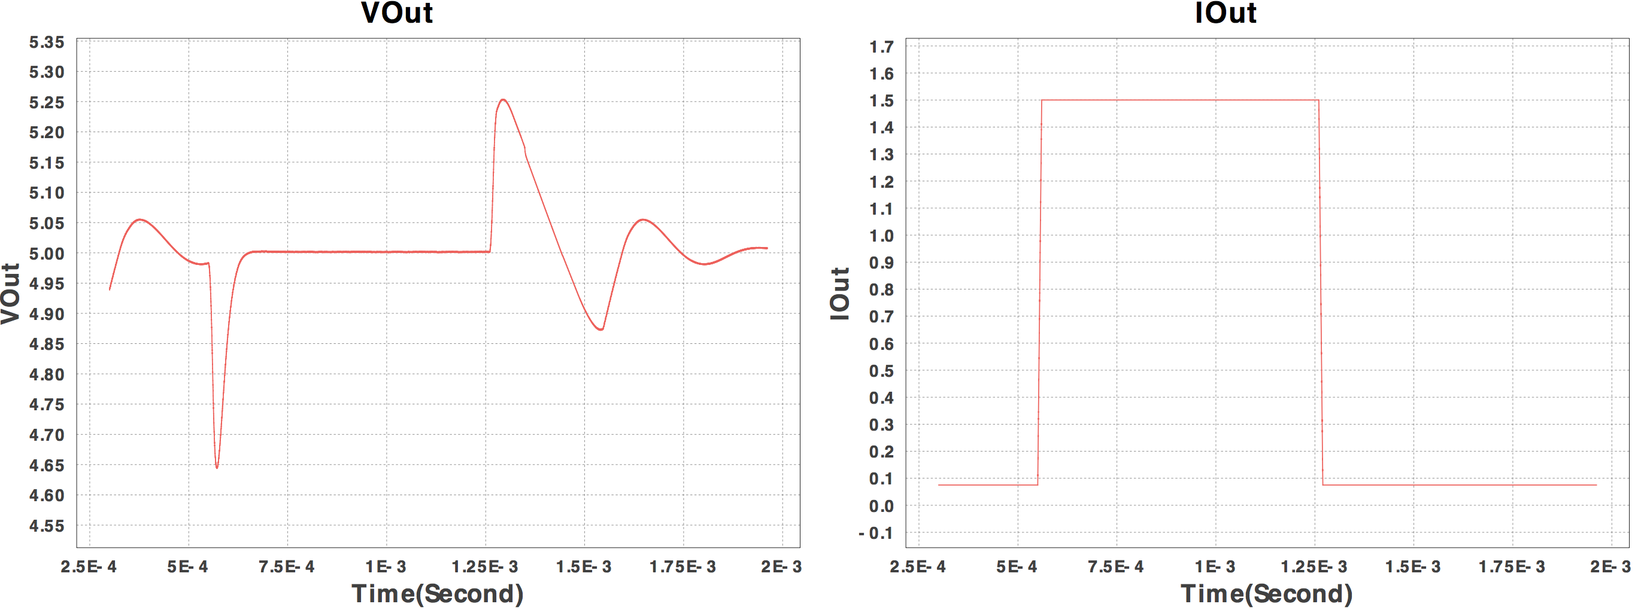

(a)输出电压 (b)输出电流

图13 系统对跳变负载的响应

可以看到，当负载发生跳变时，输出电压波动的幅度不大。暂态过程比第2节中的仿真结果略长。综合而言，该系统具有一定的带负载能力。

**1.4 稳定状态**

系统的稳定状态时输出电压如图14 所示：

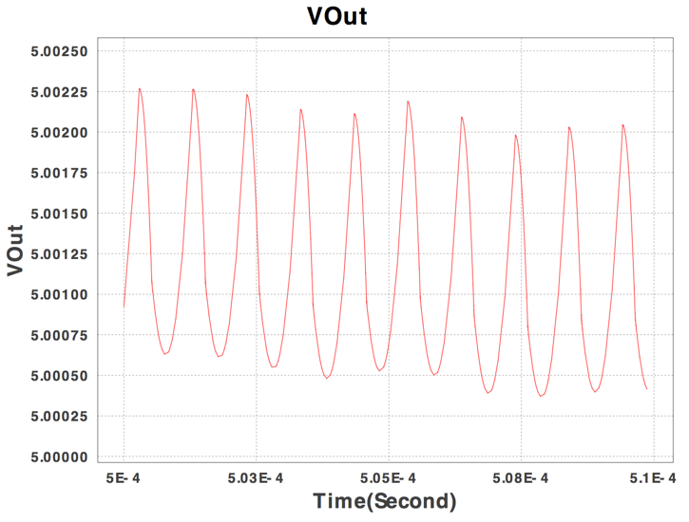

图14 稳定状态的各电压或电流变化曲线

可以看出，输出电压在5伏上下波动，波动范围极小 $(±0.001V)$，因而稳压效果较好。

**1.5 启动**

系统在启动时，输出电压随时间的变化趋势如图15 (a)所示：

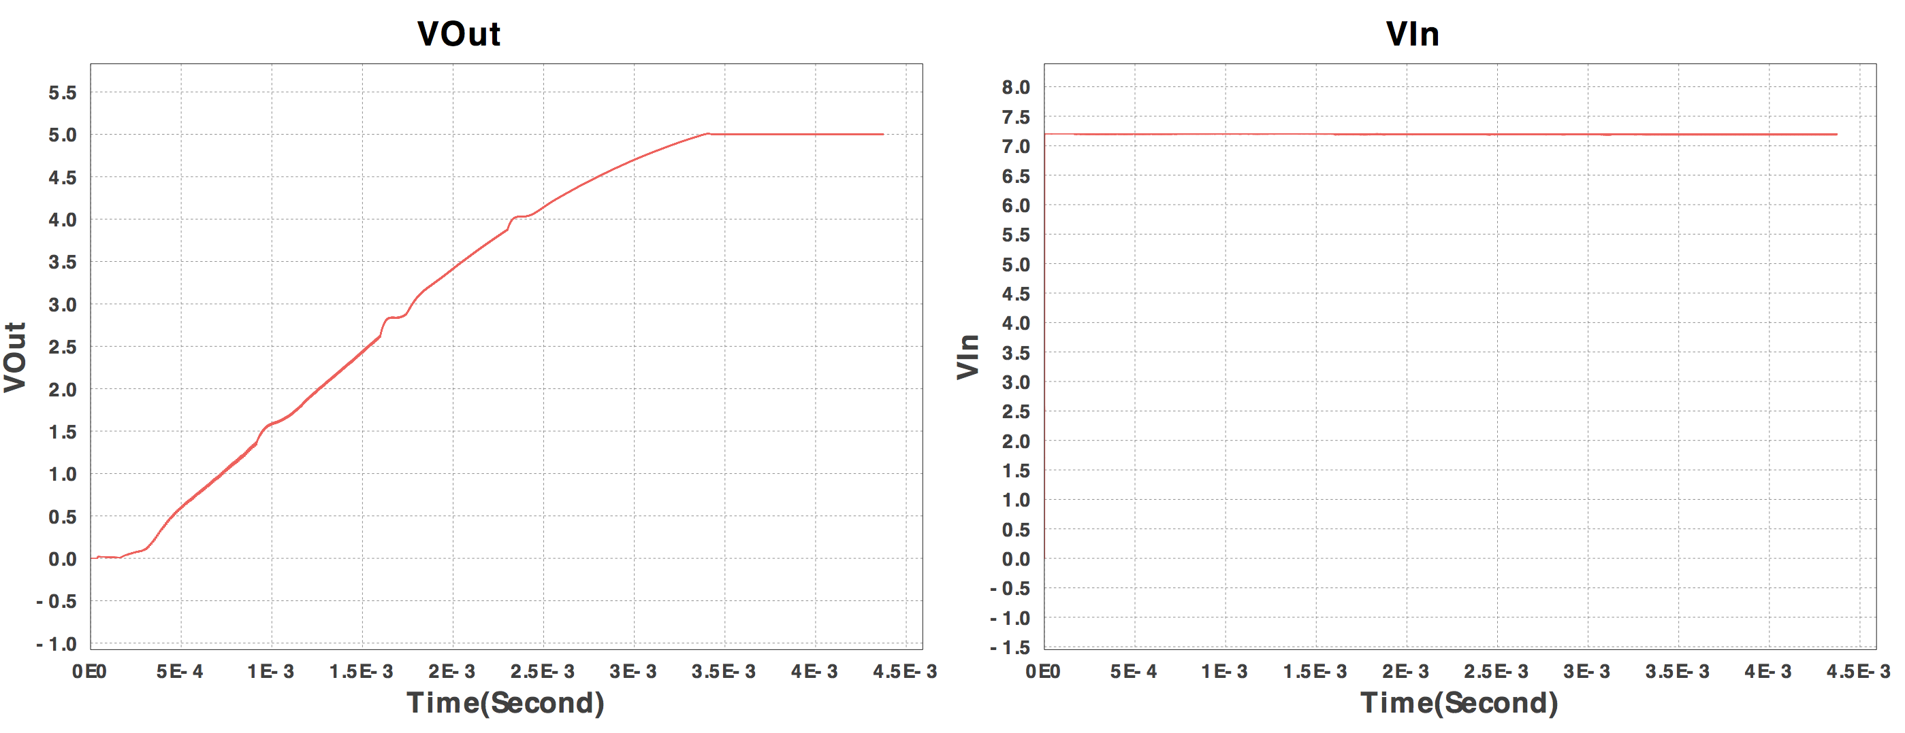

(a)输出电压 (b)输入电压

图15 系统启动

输出电压较为平滑地过渡到了设定值 $5V$，有约 $0.03s$ 的暂态过程。

总结以上各项仿真工作，可以认为图10所示稳压电路的稳压性能较为良好，适合在本项目中应用。

**2. 电源管理PCB**

由于车身设计所限，PCB大小被限制为5×5cm，这给布线带来了很大挑战。为了在节省空间的同时增大线宽，PCB采用覆铜处理。最终实现了电源线和地线足够宽的目标，最短处也可达100mil，如下图所示：

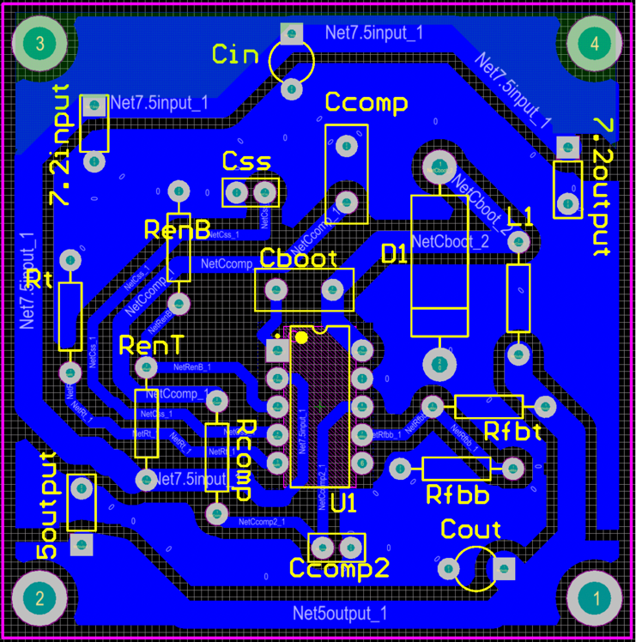

图16 电源管理电路PCB布线情况

我们有信心断言，我们制作的5×5cm PCB比绝大多数小组的电源管理PCB都要小。这是一件十分令人自豪的事情。

此PCB实现了7.2V转5V的功能，给FPGA实验板供电，其他模块供电从实验板上引出；电池一路7.2V通过电源管理 PCB接至电机驱动模块。

**七、工作中遇到的问题**

|  |  |  |
| --- | --- | --- |
| 问题描述 | 原因分析 | 改进方法 |
| 小车在切换运行状态时，车上的所有灯可能突然全部熄灭，包括FPGA的电源指示灯，但有时舵机和电机还能继续运转 | 在故障出现时用万用表测量电源管理电路输出电压后发现仅有1.8V左右，触碰TPS54160芯片有可能使FPGA重新工作，由此分析是芯片的引脚与PCB接触不良，刚开始以为是芯片与转接座的贴片式焊接存在虚焊，后来发现其实是焊在转接座上的排针与焊在PCB上的排针座之间接触不良 | 将PCB上的排针座拆除，将焊在芯片转接座上的排针直接焊在PCB上 |
| 掉头逻辑在某些情况下不能按预期工作 | 由于我们仅有4个红外传感器，电机还是开环控制，小车实际运行过程中红外传感器的信号会出现很多种不同的情况，难以考虑周全 | 由于我们需要在场地设计的特殊程度和算法复杂度之间寻求一个平衡，所以我们选择在不改变代码整体架构的基础上进行修补 |
| 红外传感器在黑色与白色区域之间切换一次时，数字逻辑误以为切换了很多次 | 用示波器观察红外模块的输出信号，发现在高低电平之间切换时抖动非常厉害 | 在数字逻辑中增加防抖模块 |
| 颜色模块的电子开关无法工作，LED始终点亮 | 发现在断开电子开关时，只要给模块的颜色选择端S2或S3输入低电平，模块的GND就会被拉至1.2V左右，若将S2和S3悬空或接至高电平，模块的GND就接近VCC，考虑到可能是颜色传感器芯片对输入端有负电平保护，当输入电平低于GND太多时，GND就会被拉低 | 在希望LED熄灭时始终给S2和S3输入高电平 |
| 颜色模块检测距离过短 | 由于颜色模块利用自带的LED照亮物体，检测反射光，当物体稍微离远时，颜色传感器接收到的光强迅速下降，红绿蓝三种颜色对应的输出频率区分度迅速减小，以至于无法准确判断物体的颜色。此问题对于路标的颜色检测尤为明显 | 考虑到凡是成像设备都有带有透镜的镜头，我们在检测路标的颜色模块上加装了一个玻璃半球，使反射光汇聚，加大颜色传感器处的光强，使可检测距离有所增加 |
| 前轮转弯时会碰到红外传感器支架 | 车体布局时未考虑到此问题 | 使用备用亚克力延长块使支架前移 |
| 电子开关的初始设计不能使颜色模块的LED正常发光 | 开关电路中只使用一个三极管，不能使 $V_{ce}$ 满足要求 | 采用复合管即可解决 |
| 环境光对颜色传感器有影响 | 偏红的环境光使颜色传感器极易误触发 | ？？ |
| 红外传感器有时无法识别跑道黑色部分 | 由于材料原因，定制跑道的黑色部分吸收红外线的能力较弱 | ？？ |

**八、创新点**

本节展示项目的创新点。

**1. 模拟真实配送**

我们将智能小车作为送货车，将亚克力正方体作为货物，将亚克力竖式板作为路牌，在帆布上打印设计的跑道作为车道，构建了一个用来模拟真实智能配送系统的微缩版车-货-路系统。系统的智能化体现为通过小车上的电路实现的寻迹、匹配路牌等功能。此种微缩版仿真系统的提出，是我们项目的一大创新点。

**2. 完整系统实现**

我们的配送系统具有明显的综合性特征。与一般的小车功能多而分散不同，我们的智能小车实现的所有功能都是为了使智能配送系统更加完善，功能之间也有协作性、系统性的考量，因而不显得多余或杂乱。

**3. 颜色匹配**

针对路牌和货物的识别问题，有RFID、二维码等通信方式。然而我们不希望在识别问题上花费过多精力学习这些对我们来说不熟悉的方式、调试难以预测的bug，因而我们选择了利用颜色进行匹配的方式。采用此种方式，一方面，路牌和货物只需要用特定颜色的亚克力板制作；另一方面，只需要用颜色传感器便可识别模拟量的采集。这种简洁而有效率的处理方式是我们的一个创新点。

**4. 掉头算法**

为了实现简洁而有效的掉头算法，我们在后轮前方添加了一对红外对管作为主要传感器，把车头的红外对管仅作为掉头时的辅助。测试表明该掉头算法工作效果良好。我们独立提出的此种算法，相比于只依赖车头红外对管的掉头方式，无疑是一种创新。

**九、附录**

**1. 源码**

源码分为如下部分：。。。

见文件夹fpga

**2. 工作日志**

见文件 journal.md

**3. 作品视频**

见文件 video_report.mp4

**4. 参考文献**

[1]闻学伟,汝宜红.智能物流系统设计及应用[J]. 交通运输系统工程与信息,第2卷第1期,2002.2

[2]黄卫,陈里得.智能运输系统(I)概论[M].北京:人民交通出版社,1999

[3]周立新,刘琨.智能物流运输系统[J].同济大学学报,第30卷第7期,2002.7

[4]童诗白,华成英.模拟电子技术基础[M].北京:高等教育出版社,2015.7